Паспорт воинского захоронения
Братская могила героев Советского Союза

- Место и дата захоронения: Фрунзенский район, наб. реки Волковки, д. 1, Волковское лютеранское кладбище.
Вид захоронения: братская.
- Размеры захоронения:
ширина: 2 м. длина: 3 м. ограждение отстутствует.
Состояние захоронения: удовлетворительное.
- Краткое описание памятника или надгробия на захоронении (черный гранит, 2 памятника в одном гранитном склепе, на памятниках выбиты фамилии погибших)
- Количество захороненных:
Всего | В том числе:
 | известных | неизвестных
2 | 2

- Персональные сведения о захороненных:
№ п\п | Воинское звание | Фамилия, имя, отчество | Год рождения | Дата гибели\  смерти | Место захоронения на кладбище. Участок кладбища
1  2 | Комбриг  Полковник | Вещев Петр Евгеньевич  Скворцов Григорий Григорьевич | 1899  1900 | 1839  1940 | Шмидтовская дорожка.

- Кто шефствует над захоронением: ГБОУ СШ № 236

- Фотоснимок захоронения:
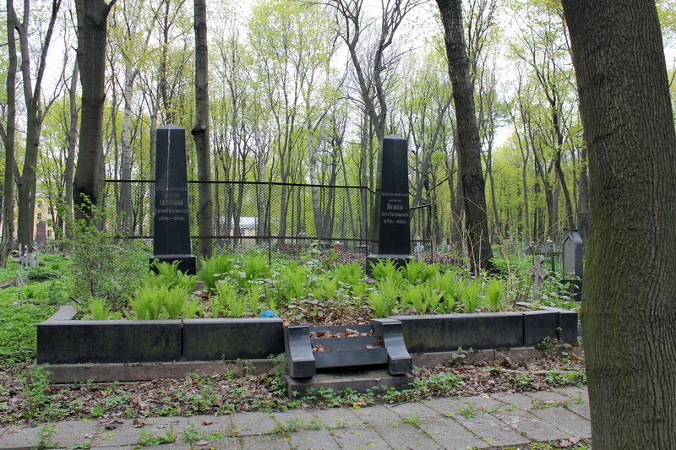
- Схема расположения захоронения:
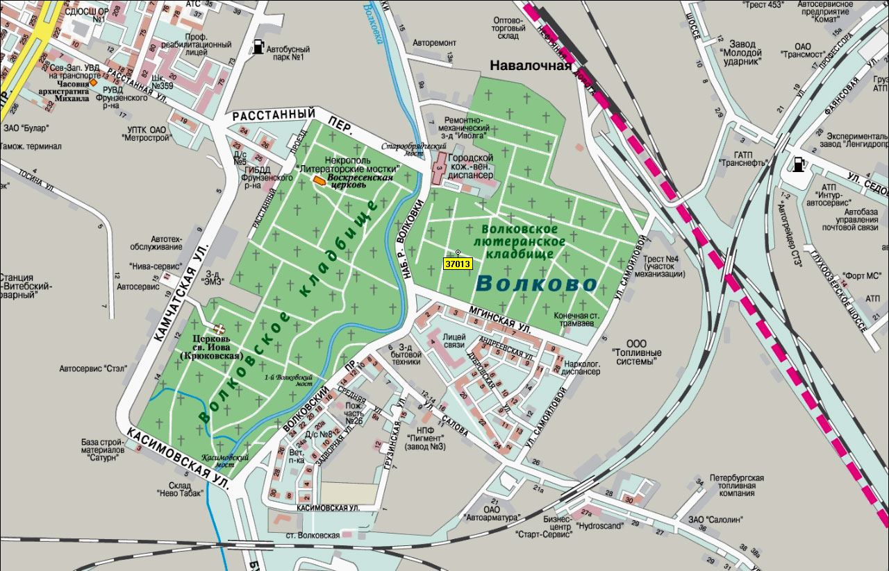

- Дата заполнения паспорта:
- Подпись

